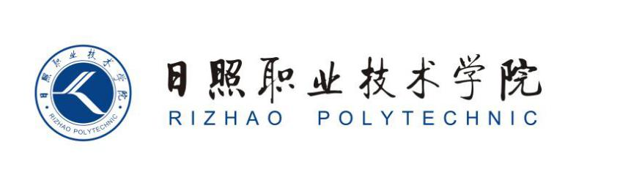

《视觉营销设计》教案

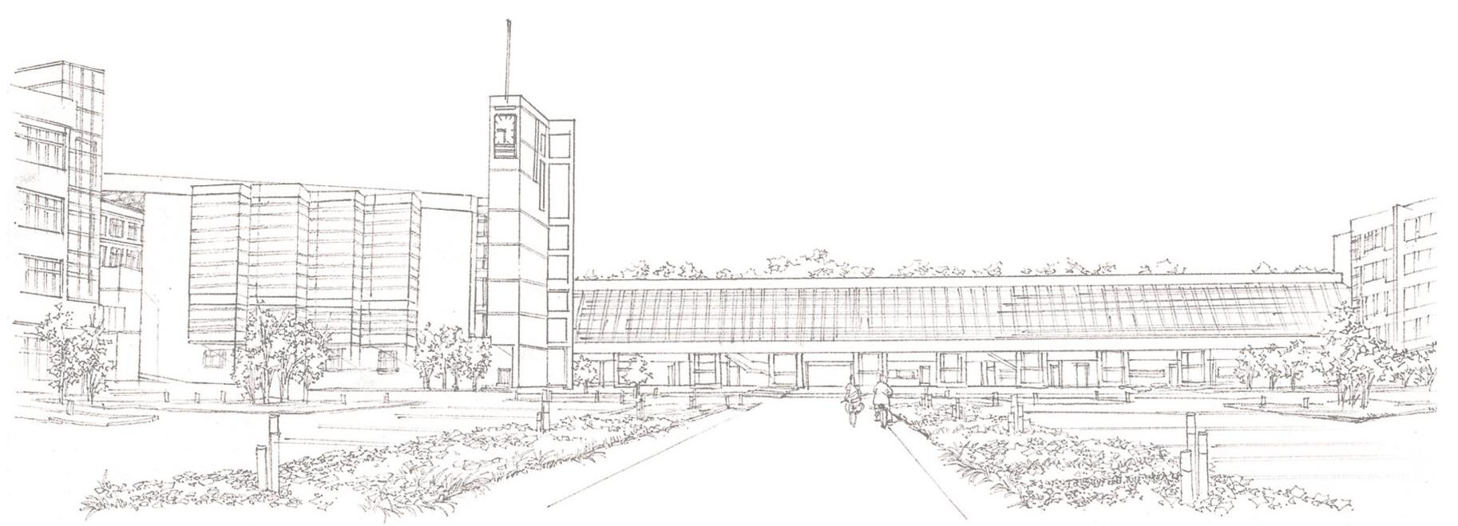
商学系

课时内容 | 拍摄商品图片 | 授课时间 | 90分钟 | 课时 | 2
教学目标 | 掌握吸光类商品拍摄方法。  掌握反光类商品拍摄方法。  掌握拍摄透明类商品图片的方法
教学重点 | 掌握拍摄不同品类商品图片的方法。
教学难点 | 根据不同的产品、不同活动需求拍摄照片。
教学设计 | - 教学思路：（1）拍摄商品图片，掌握拍摄商品图片的方法；（2）最后安排实战与提升。  - 教学手段：通过实际操作，对相机进行设置，并拍摄食物照片。  - 教学资料及要求：除教材中的实例外，学员还可在日常生活中对商品进行拍摄，掌握图片拍摄的方法。
教学内容
知识回顾：前面讲解了对焦和曝光，下面对图片的拍摄方法进行介绍。
讨论问题：
1、如何拍摄吸光类产品？
2、如何拍摄反光类产品？
3、如何拍摄透明类产品？
3.4 拍摄商品图片
本节导读
在商品拍摄过程中，因为商品材质不同，不同材质需要的光源和穿透度也不相同，其对应的环境需求、拍摄方式和拍摄环境都有所区别。本小节将分别对吸光类商品、反光类商品和透明类商品的拍摄技巧和方法进行介绍。
3.4.1 拍摄吸光类商品图片
吸光类商品主要分为全吸光和半吸光两类。
全吸光类商品的表面结构粗糙，起伏不平，质地或软或硬。拍摄时可用稍硬的光照明，照射方位要以侧光、侧逆光为主，照射角度宜低。
半吸光类商品的表面结构一般都较平滑，大部分可以直接观察到其结构、纹理。
全吸光和半吸光商品的拍摄应注意：
根据商品表面质感状态的粗细程度、软硬程度确定用光光质。表面结构粗糙的物体、质地坚硬结实的物体可以使用硬光，也可根据商品的内在气质确定用光光质， 内在气质强硬的商品可以用硬光，内在气质柔弱的商品可用软光。
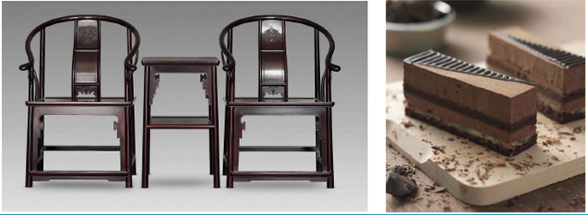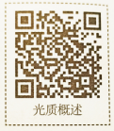
3.4.2 拍摄反光类商品图片
反光类商品常指不锈钢制品、银器、电镀制品、陶瓷品等，该类制品因为表面光滑，具有强烈的光线反射能力，拍摄时不会出现柔和的明暗过渡现象。
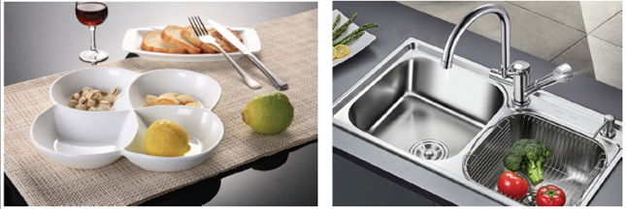
拍摄反光类商品需要具有一定的技巧，可将大面积的柔光箱和扩散板放于拍摄物的两侧，并尽量靠近拍摄体，这样既可形成均衡柔和的大面积布光，再将这些布光全部罩在拍摄物的反射内，使其显示出明亮光洁的质感。
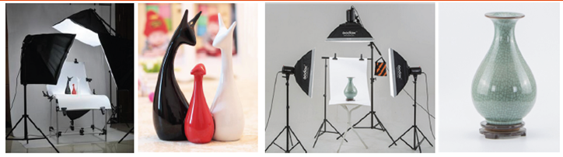
3.4.3 拍摄透明类商品图片
透明类商品常指玻璃制品、水晶制品和部分塑料制品，这类商品具有透明的特点，可以让光线穿透其内部，因此通透性和对光线的反射能力较强。
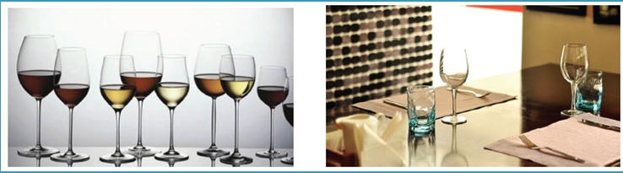
3.4.4 任务实训及考核
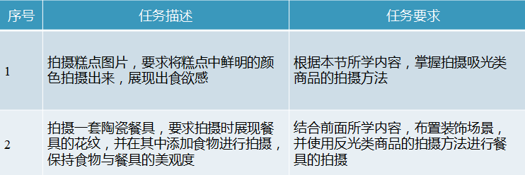

小结 | - 掌握不同材质产品图片的方法。
思考及作业 | 想一想：  - 如何拍摄更有利于后期视觉设计？  练一练：  